乘务员电子上岗证系统维护使用手册
- 程序安装
- 程序采用B/S(浏览器/服务器)设计模式，无需安装客户端，在任何一台连入段网的计算机上均可通过系统自带的浏览器登录使用；
- 登入方式：打开浏览器，在地址栏输入程序的网址：http://10.99.81.18/(月山程序地址为http://10.99.82.36)后按回车键打开程序。如下图所示：
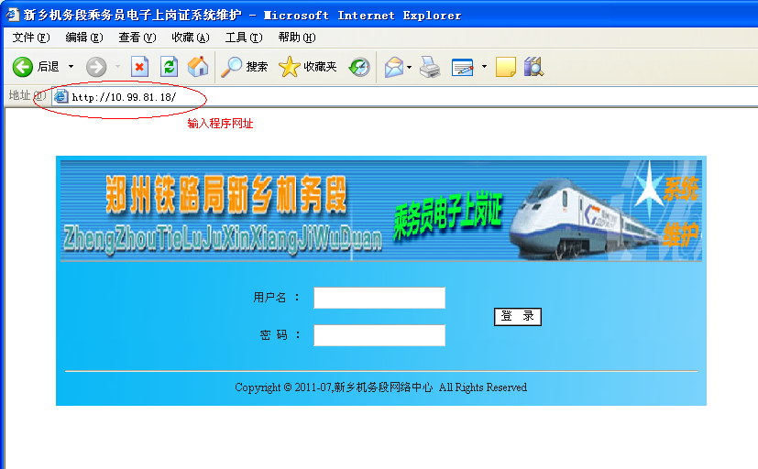
- 输入用户名和密码后，点击“登录”进入系统
- 功能简介
- 管理员维护：系统设置一名超级管理员，初始化时由超级管理员建立各车间、部门的系统管理员，再由系统管理员建立各自车间、部门的数据维护员、查询管理员等；
- 卡控项目维护：对需要实施卡控的考试项目进行添加、删除、修改等操作；
- 详细信息维护：对每项考试项目的人员成绩名单进行操作，包括导入名单、覆盖名单、清除名单、编辑名单等；
- 统计查询：对成绩信息，卡控信息等进行查询分析，方便管理员掌握系统运行状况；
- 派班卡控：通过在调度室派班程序中添加代码，实现对乘务员考试成绩的卡控，根据相应的设置，提示调度员或直接将不符合规定的乘务员记入旷工
- 管理员维护
- 管理员权限
管理员分为超级管理员、部门管理员、数据维护员、项目维护员、成绩维护员、查询管理员六级权限。其中超级管理员只有一名，拥有所有权限，可以建立部门管理员和数据、项目、成绩维护员以及查询管理员；部门管理员在本部门内拥有所有权限，可以建立数据、项目、成绩维护员和查询管理员，每个部门设置有一名部门管理员，该部门内的其他管理员权限均由其进行管理维护；项目维护员可以对卡控项目进行维护，包括添加，删除，编辑卡控项目等操作；成绩维护员可以对考试成绩进行维护，包括导入、覆盖、清除和编辑成绩等操作；数据维护员则拥有项目维护员和成绩维护员的所有权限；查询管理员只拥有对相关数据汇总、明细等信息的查询权限，同时以上所有管理员均拥有该权限。
- 管理员添加
点击“管理员操作——添加管理员”打开添加管理员的操作页面，如下图所示：
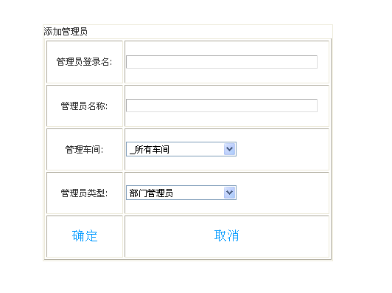输入管理员的登录名和名称，选择其所能管理的车间部门和管理员类型后，点击确定即可完成管理员的添加。管理员的类型在“管理员权限”小节中已有描述，添加管理员时根据不同的权限需要选择对应的类型即可。管理员添加完成后系统设置的初始默认密码为“123456”，请通知相关人员及时登录修改自己的密码，修改密码的操作在“基本操作——修改密码”。
- 管理员删除
点击“管理员操作——添加管理员”打开编辑管理员的操作页面，如下图所示：
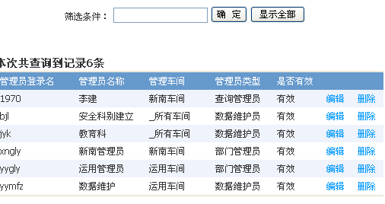
点击管理员信息后面的删除按钮，即可将该管理员删除。但为保证数据的完整性，如遇到管理员不再使用时，一般可将其设置为无效即可，并不需要彻底删除。
- 管理员编辑
点击“管理员操作——添加管理员”打开编辑管理员的操作页面，如下图所示：
点击管理员信息后面的编辑按钮进入编辑状态，如下图所示：
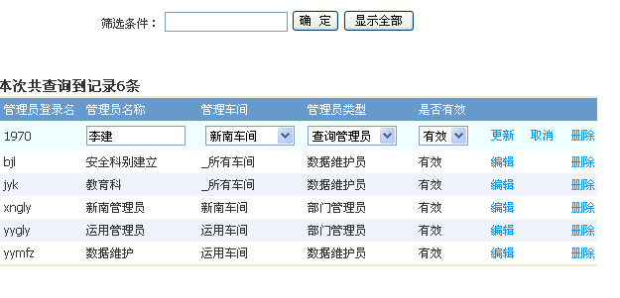通过选择和输入完成修改后，点击更新按钮即可完成修改，点击取消按钮则放弃修改返回。
- 卡控项目维护
- 卡控项目各参数说明
  - 项目名称：对项目的简单描述，不要超过50个汉字；
  - 卡控类型：分为提示警告型和严格卡控型。提示警告型的项目在遇到有乘务员不合格时，程序会提出警告，但调度员仍可以根据需要派该乘务员进行出乘；严格卡控型的项目在遇到有乘务员不合格时，程序会严格卡控，把该乘务员记入旷工名单，完全不允许出乘。添加项目时可以根据项目的重要性来进行设置；
  - 名单类型：分为白名单和黑名单。每个卡控项目在添加完成后都要导入其成绩名单，乘务员将会被分为三类：第一、在名单中且成绩合格，第二、在名单中且成绩不合格，第三、不在名单中。第一类乘务员不论黑白名单均会被判定为合格，第二类则不论黑白名单均会被判定为不合格，第三类乘务员，如果项目本身为白名单，则被判定为不合格，如果项目为黑名单，则被判定为合格。添加项目时可以根据项目的实际情况来进行设置，一般全员参与的项目建议设置为白名单以防漏控，而只有部分人员参与的项目建议设置为黑名单；
  - 所属车间：该项目针对哪些车间的范围内有效，教育科、安全科的维护员可以选择该项目面对所有车间或者具体某一个车间，车间的维护员则只能选择本车间；
  - 开始时间：该项目开始实施卡控的时间，在该时间以前项目处于成绩录入阶段，并不生效
  - 截止时间：该项目失效的时间，截止时间过期后，程序将不再对该项目的成绩进行卡控；
- 添加卡控项目
点击“卡控项目——添加卡控项目”，打开添加卡控项目的操作页面，如下图所示：
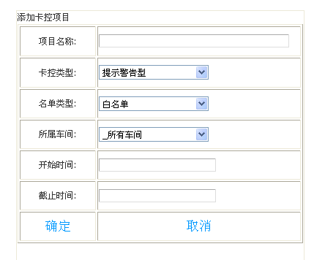
输入项目名称，选择卡控类型、名单类型、所属车间，输入开始、截止日期时，点击文本框会弹出日期输入控件，选择日期即可；
- 删除卡控项目
点击“卡控项目——编辑卡控项目”进入编辑卡控项目的操作界面，如下图所示：
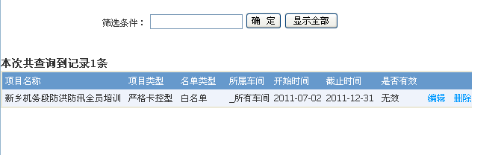
通过点击项目信息后的删除按钮即可删除该项目，删除项目时该项目的人员成绩信息也将被同时删除，一般情况下如该项目已无需卡控可将其设置为无效即可，或者等截止时间过期后系统自动失效，不需刻意删除项目。
- 编辑卡控项目
点击“卡控项目——编辑卡控项目”进入编辑卡控项目的操作界面，如下图所示：
点击项目信息后的编辑按钮进入编辑状态，如下图所示：
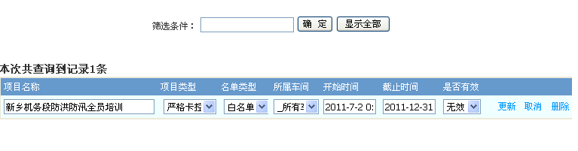通过选择和输入完成修改后，点击更新按钮即可完成修改，点击取消按钮则放弃修改返回。
- 成绩名单维护
- 导入成绩名单
点击“详细信息——人员信息导入”打开导入成绩名单的界面，如下图所示：
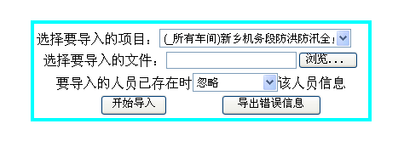
先选择要导入的项目，然后点击浏览按钮选择要导入的成绩，成绩名单以excel文件的形式导入，excel模板见附件。导入时，对于已经存在成绩的人员有两种处理模式，忽略和覆盖。选择忽略模式时，发现excel里面的人员已经在系统中存在则会跳过，选择覆盖时，则会用excel里面该人员你的成绩覆盖系统的已存在的数据。选择完毕后点击开始导入按钮，程序自动将excel文件里面的成绩导入到系统中，导入完毕后会给出信息提示，如下图所示：
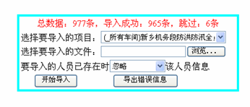
如果没有全部导入成功，可以点击导出错误信息按钮，查看导入失败的原因，根据原因对成绩名单进行修正后再次导入。
- 成绩编辑
点击“详细信息——人员信息编辑“打开编辑成绩界面，如下图所示：
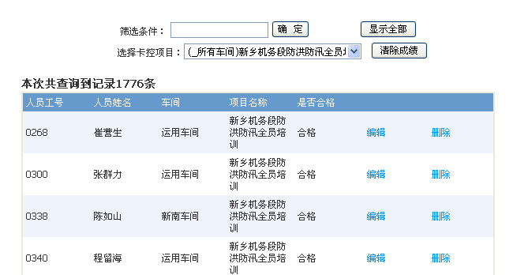
点击删除按钮可以删除该人员本项目的成绩，点击编辑按钮可以对成绩是否合格进行修改。
- 派班卡控
卡控项目由科室、车间添加完毕需报知派班调度员进行确认，在派班调度员确认后项目才能生效。
点击“卡控项目——确认卡控项目”打开确认页面，如下图所示：
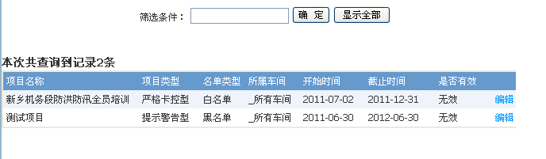点击项目信息后的编辑按钮进入编辑状态，如下图所示：
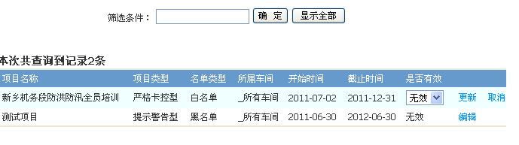
确认项目信息无误后，将“是否有效”选项设置为“有效”点击更新按钮，以确认启动该项目。
点击“卡控项目——有效卡控项目”可以打开当天生效的卡控项目进行核对，如下图所示：
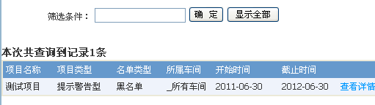
点击项目信息后的“查看详情”按钮，可以查看该项目的人员成绩单。
点击“卡控项目——无效卡控项目”可以打开尚未生效或已经过过期的卡控项目进行查看，如下图所示：
点击项目信息后的“查看详情”按钮，可以查看该项目的人员成绩单。

派班卡控通过调度室派班程序进行卡控，派班调度员在安排人员时，如果程序发现被安排出乘的人员有严格卡控项目不合格，将会给出提示并将该人员记入旷工，如下图所示：
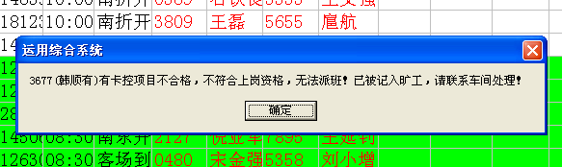
调度员点击确定后，程序打开查询页面调度员可以看到该人员的成绩信息，了解不合格原因；如果程序发现被安排出乘人员有提醒型卡控项目不合格，会给出选择型提示并打开查询页面显示该人员的成绩信息：如下图所示：
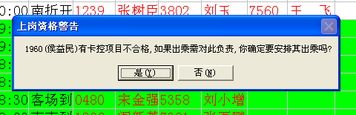
如果调度员确定要安排该人员出乘可点击“是”对该人员放行，如果要安排其他人员替换出乘，可点击“否”放弃该计划的派班，调整铭牌后再次派班即可。
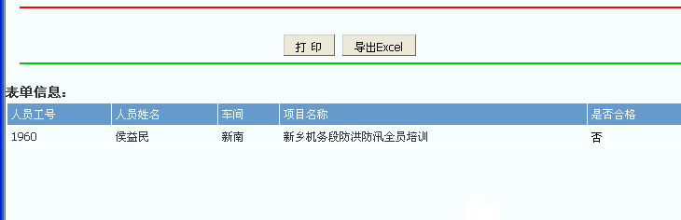
- 统计查询功能
- 汇总查询
选择要查询的项目和车间，点击确定，即可查看到该项目的成绩汇总情况，如下图所示：
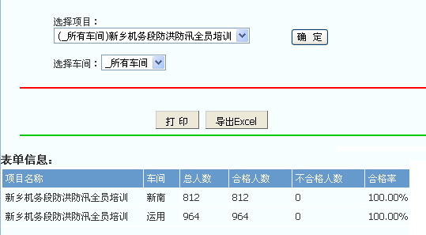
- 明细查询
选择要查询的项目、车间和成绩（合格、不合格），点击确定，即可查看到该项目的成绩明细情况，如下图所示：
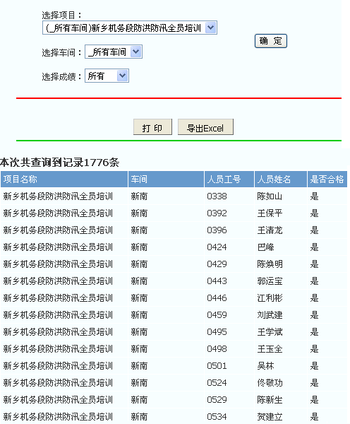
- 个人查询
输入要查询的人员工号或者姓名，点击确定，即可查看到该人员所有项目的考试成绩是否合格，如下图所示：
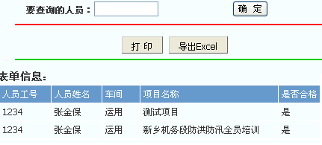
- 个人卡控查询
输入要查询的人员工号或者姓名，点击确定，即可查看到该人员在派班时被有无被因不合格被卡控的情况的，如下图所示：
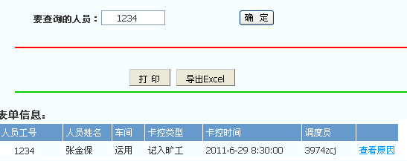
点击后面的查看原因按钮，可以看到本次被卡控记录的具体考试项目：如下图所示：
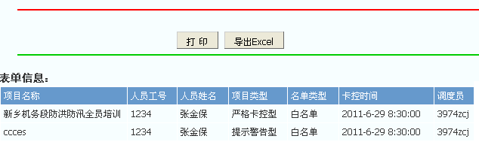
- 卡控记录汇总
选择要查询的记录时间段，点击确定，即可查看在该时间范围内各车间被卡控记录的人员综合情况，如下图所示：
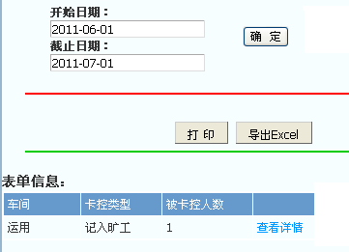
点击查看详情按钮可以看到被卡控人员的详细情况，如下图所示：
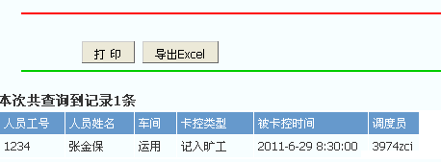
- 卡控明细查询
选择要查询的车间、卡控类型和时间范围后，点击确定，即可查看到符合条件的被卡控人员记录，如下图所示：

